新城街道辽河社区联合
通辽市政府办公室开展新春慰问活动

春节的脚步悄悄走近，为铸牢中华民族共同体意识，把组织的关怀送到老党员身边，2026年2月6日，新城街道辽河社区联合包联单位通辽市政府办公室开展新春走访慰问活动。由辽河社区党委书记刘美玲、市政府办公室机关党委副书记宋春艳带队的慰问队伍走进辖区老党员家中，面对面送祝福、话家常，让老党员在寒冬中感受到浓浓暖意。
慰问过程中，慰问队伍带着米、面和红十字温暖箱，逐户走访老党员家庭，与他们围坐交谈，关心询问身体状况和生活情况，了解实际困难与需求，叮嘱大家注意冬季保暖和日常休息。市政府办公室相关负责人现场将装有慰问金的信封交到老党员手中，向他们致以节日问候，并希望老党员们一如既往地关心支持社区建设，继续为社区发展建言献策、传递正能量。
一次走访、一句问候，拉近的是情感，凝聚的是力量。此次慰问活动不仅传递了实实在在的关爱，也进一步增强了老党员的荣誉感和归属感。辽河社区将持续关注老党员生活需求，用心做好服务保障，让团结和谐、尊老爱老的氛围在社区持续传递。

新城街道辽河社区
2026年2月6日
影像资料：
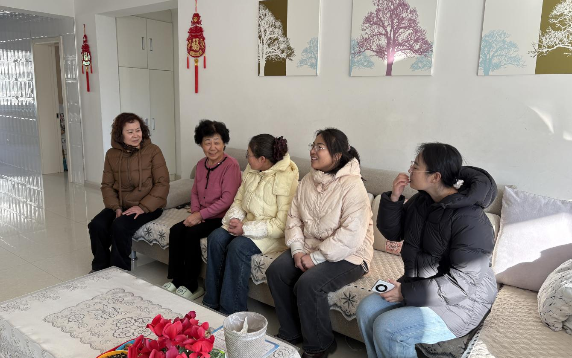图一：2026年2月6日，辽河社区联合通辽市政府办公室开展新春慰问活动
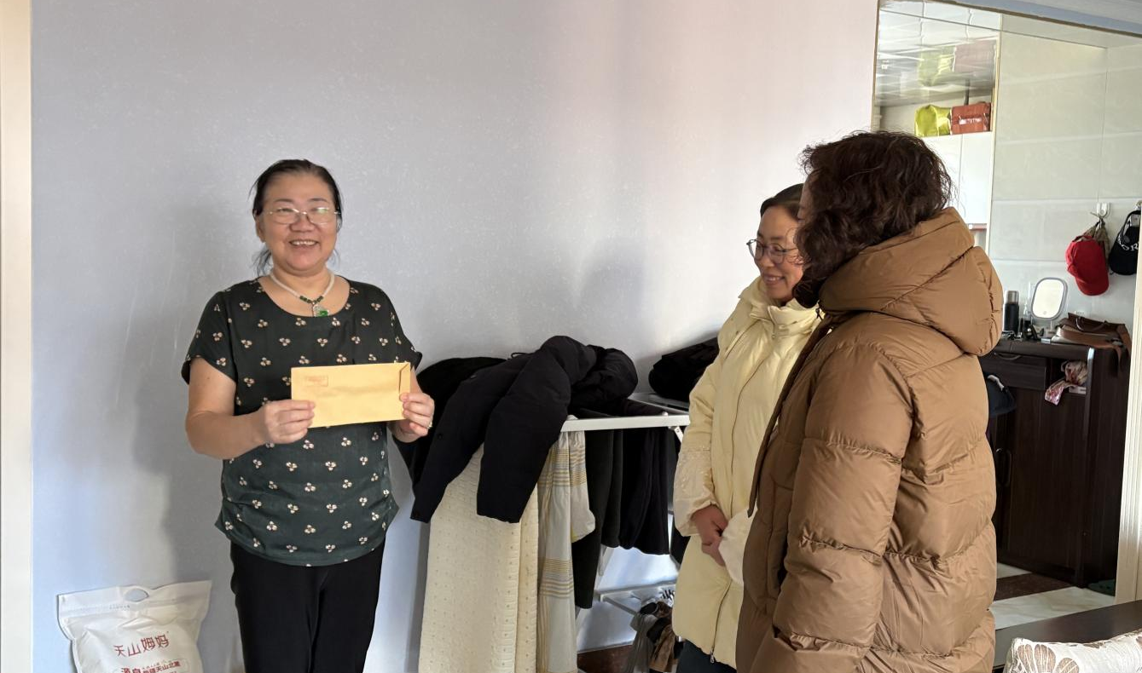图二：2026年2月6日，辽河社区联合通辽市政府办公室开展新春慰问活动

